**МКОУ «Ашильтинская СОШ»**

**о проведении торжественной линейки, посвященной празднику**

**«Последний звонок».**

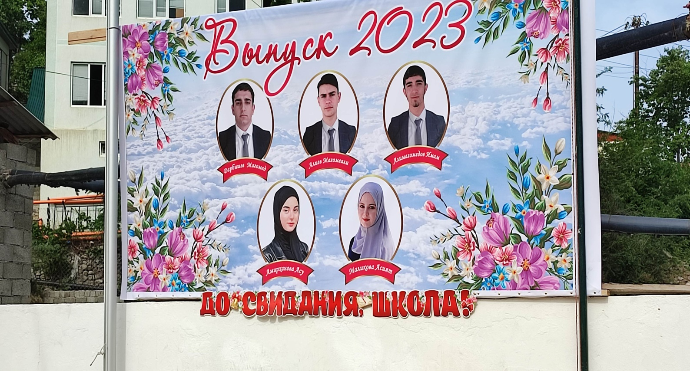

**Провёл: зам. директора по ВР:**

**Алиев А.К**

Ашильта 2023 г.

В четверг, 25 мая 2023 года, в МКОУ «Ашильтинская СОШ» прошло традиционное праздничное мероприятие, приуроченное к окончанию учебного года, прозвенел последний звонок для выпускников 9-го и 11-го классов.

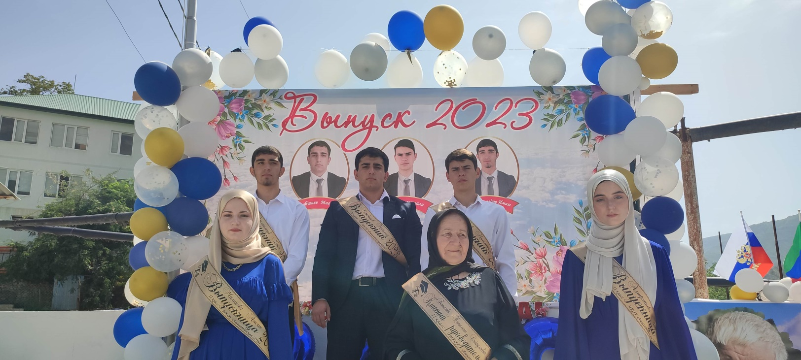

На торжественной линейке со школой попрощались 5 одиннадцатиклассников и 11 девятиклассников.  
На торжественной линейке приняли участие представители администрации села, духовенства, ветераны педагогического труда а также родители.

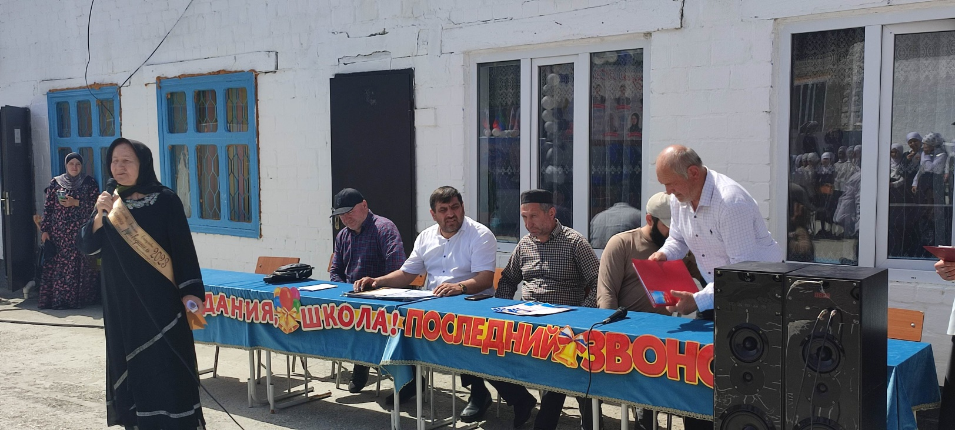

Конечно, не обошлись мероприятия без торжественного поднятия флага РФ, выступления ребят, тёплых слов от классных руководителей, множества цветов и улыбок. 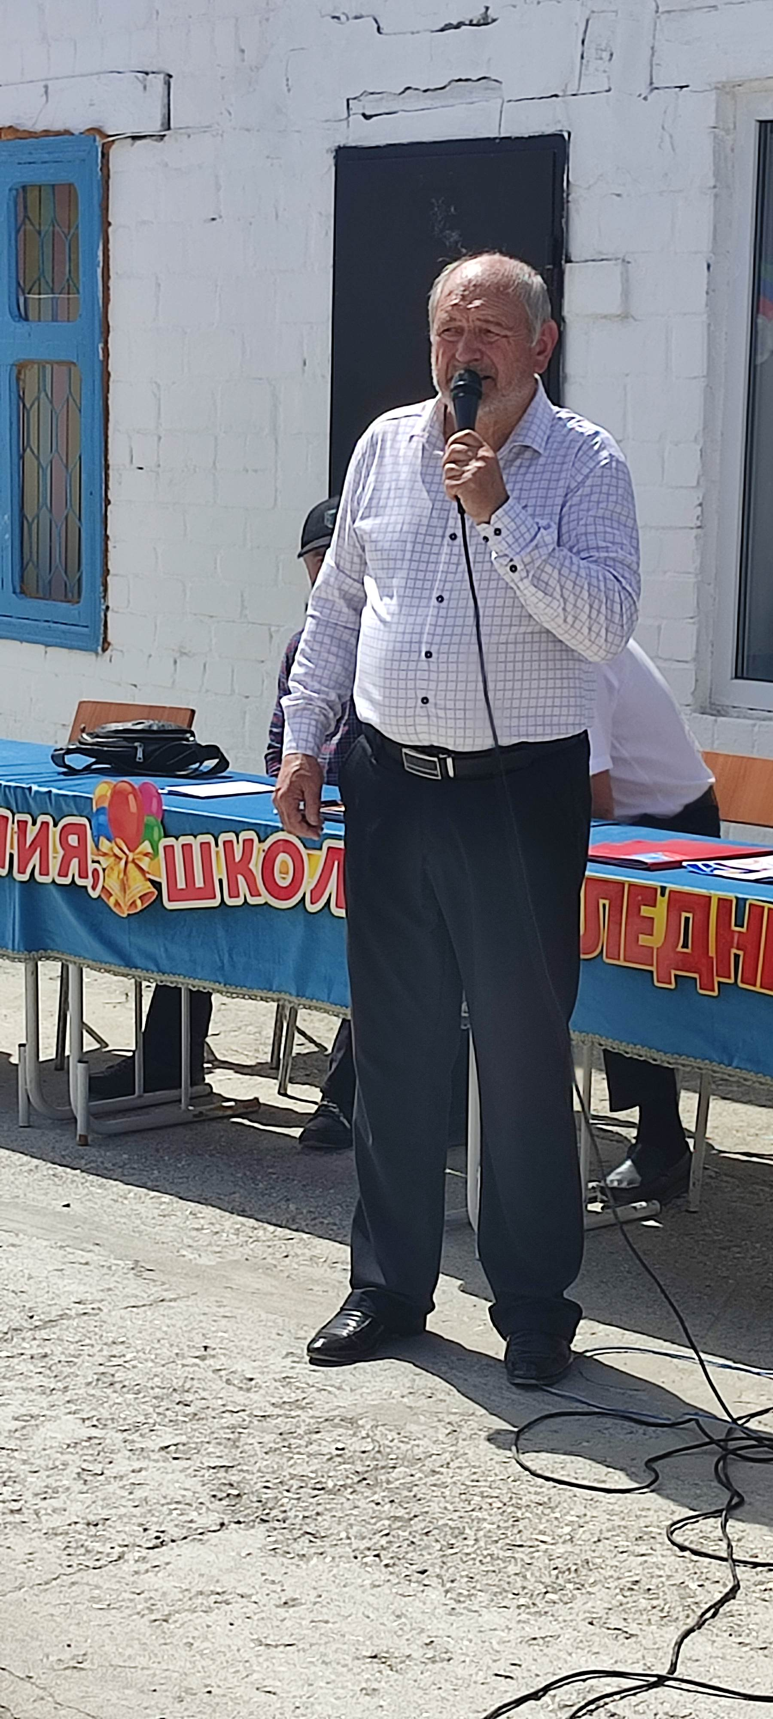

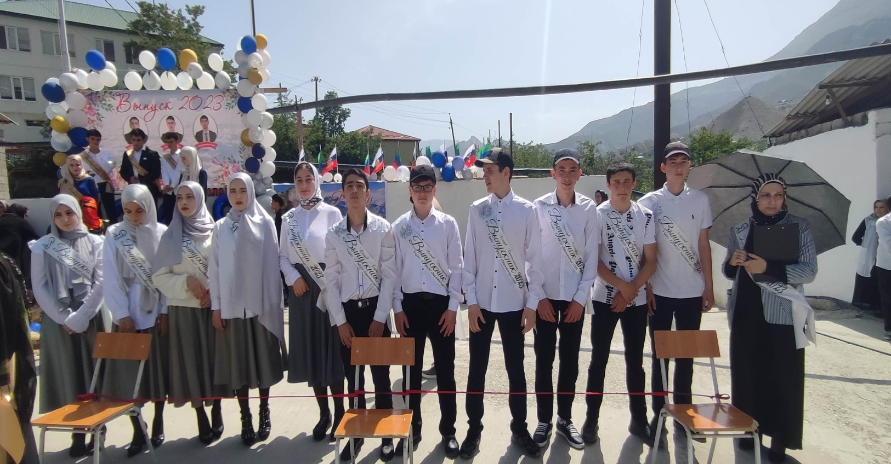

Девушки и юноши, закончившие учебу, трогательно благодарили своих учителей-наставников за полученные знания, за поддержку, за «путевку» в жизнь.

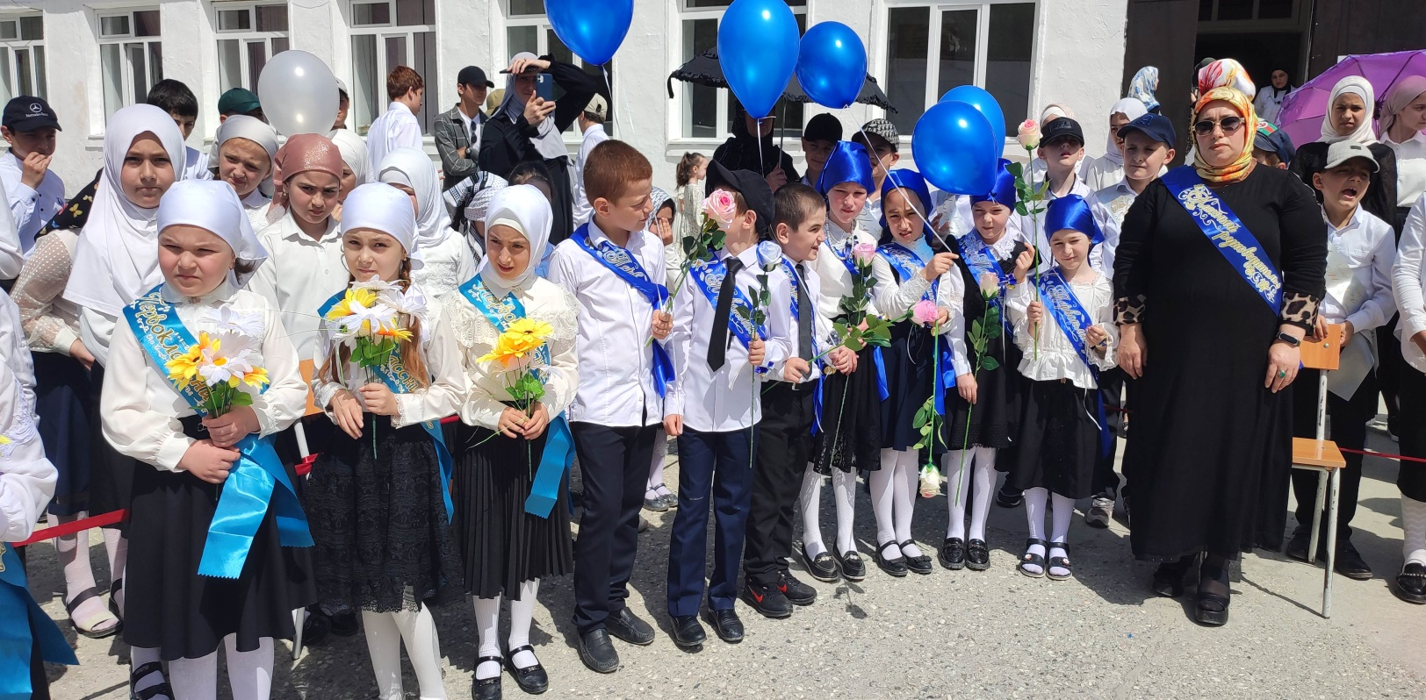

Вчерашние школьники  пожелали первоклассникам сохранять лучшие школьные традиции и достигать успехов.

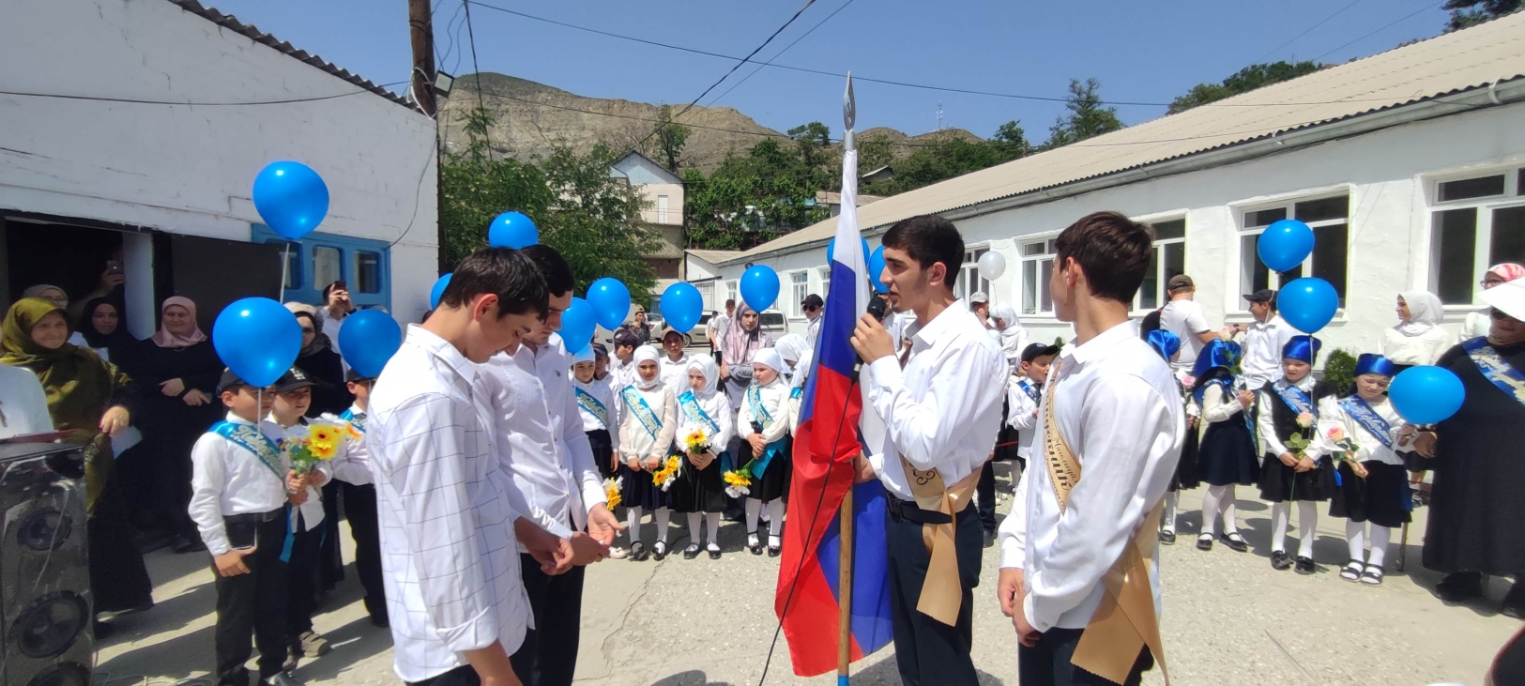

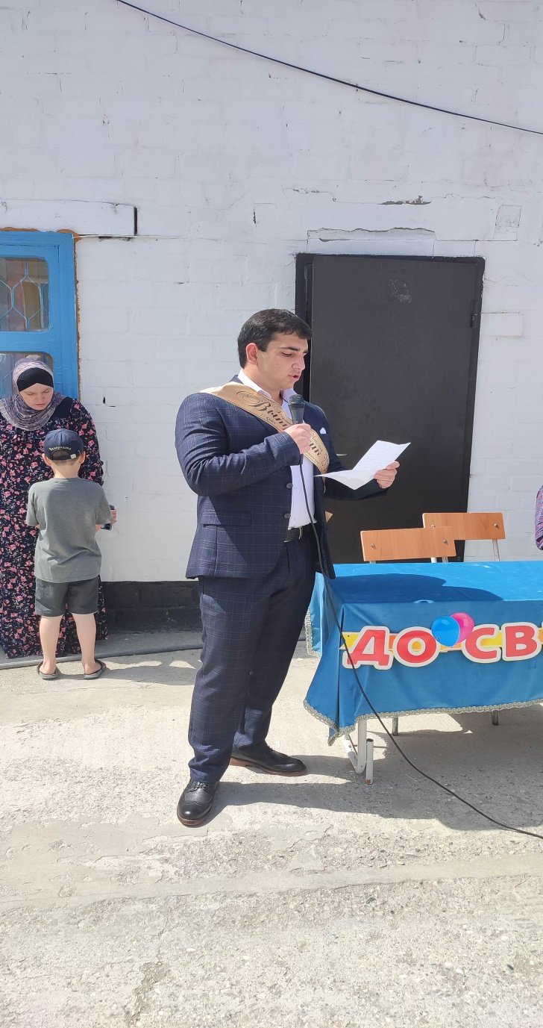

Этот важный день останется в памяти на долгие годы. Ребята прощались со своими учителями, со стенами школы, в которой они провели столько лет.

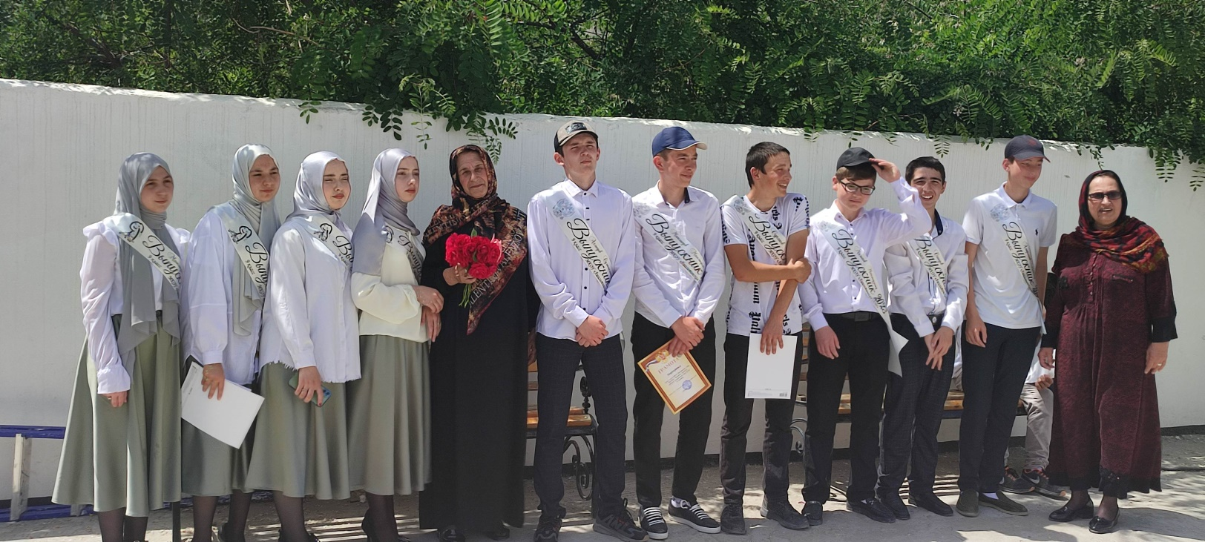

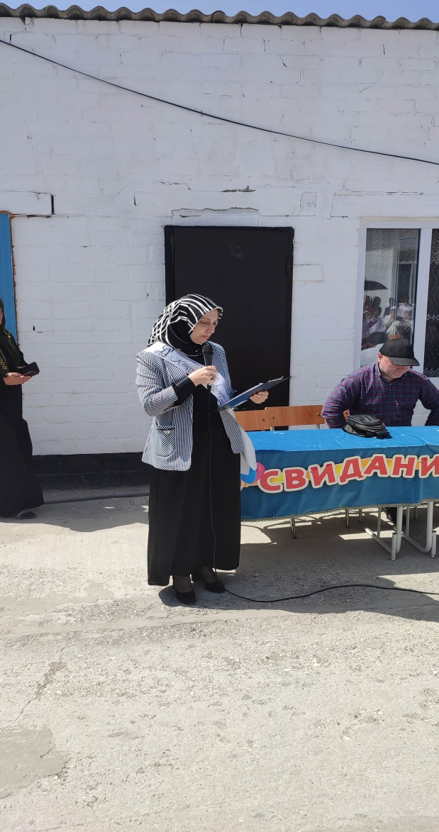

Пролетели школьные годы. Впереди новый, взрослый путь: экзамены, серьёзные задачи, важные решения.